**沙河市城市管理综合行政执法局**

**2022年第二季度“双随机、一公开”抽查**

**情况公示**

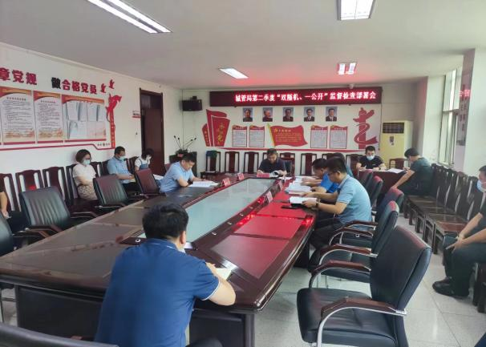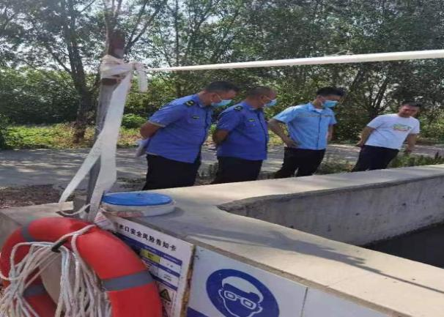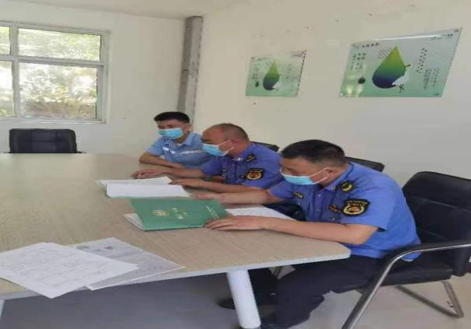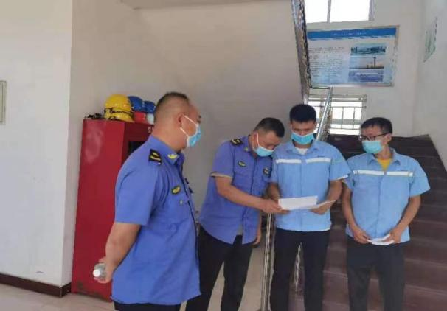

2022年6月21日，按照我局2022年“双随机、一公开”抽查计划要求，开展第二季度对城镇污水处理责任单位的监督检查工作的“双随机、一公开”检查抽查。

本次随机抽取执法人员安文华、裴蒙，随机抽查了沙河市白塔污水处理有限公司，检查内容：城市污水运营单位城镇排水与污水处理监督检查和城镇污水排入排水管网的检查。检查结果：经检查，抽取的公司处于正常经营状态，未发现违法违规情况。

2022年6月28日